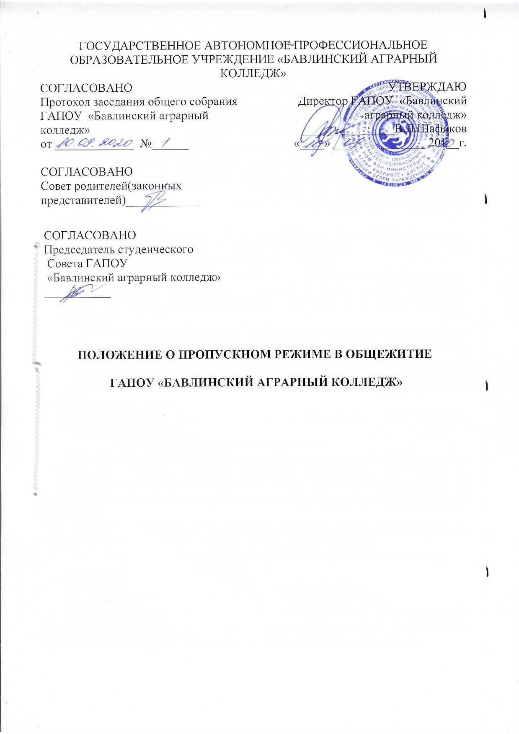

Общие положения
  - Настоящее Положение определяет основные требования и порядок организации пропускного режима в общежитии государственного автономного профессионального образовательного учреждения «Бавлинский аграрный колледж» в целях обеспечения безопасности, предупреждения возможных террористических, экстремистских акций и других противоправных проявлений в отношении студентов, работников и технического персонала образовательного учреждения (далее колледжа).
  - Выполнение требований настоящего Положения обязательно для всех проживающих, работающих постоянно или временно в общежитии, всех юридических и физических лиц, осуществляющих свою деятельность в общежитии колледжа, а также посетителей общежития колледжа.
  - Пропускной режим - это совокупность мероприятий и правил, исключающих возможность несанкционированного прохода лиц, принесения имущества на объект и выноса с объекта.
  - Пропускной режим строится на принципах ответственности, доброжелательности, вежливого отношения к проживающим, студентам колледжа и их родителям (законным представителям), сотрудникам колледжа, посетителям.
  - Контроль за организацией и обеспечением пропускного режима на территории общежития колледжа осуществляет директор и заместитель директора по АХР (заведующий хозяйством).
  - Положение о пропускном режиме подлежит размещению на стенде объявлений и на официальном сайте учреждения в информационно -телекоммуникационной сети «Интернет».
  - Пропускной режим в общежитии может быть изменён администрацией колледжа.

Режим работы общежития
  - Все студенты, проживающие в общежитии, при входе предъявляют студенческие билеты, которые являются основанием для входа в общежитие.Командированные и иные лица, временно проживающие в общежитии при входе обязаны предъявлять документ, удостоверяющий их личность.
  - На вахте общежития хранится полный список проживающих с указанием номера комнаты, учебной группы, номера телефона.
  - Общежитие открывается в 06-00 часов и закрывается в 23-00 часа.
  - Вход и выход из общежития:
с 06-00 до 20-00 часов - для обучающихся;
с 06-00 до 23-00 часов - для иных проживающих.
  - В период с 22 часов 00 минут до 06 часов 00 минут в общежитии должна соблюдаться тишина. В указанное время вход и выход из общежития допускается лишь с письменного разрешения администрации колледжа.

  - Доступ в помещения общежития лиц, выполняющих в общежитии строительные и ремонтные работы, осуществляется по списку, согласованному с заместителем директора по АХР. Производство работ осуществляется под контролем представителя администрации колледжа.
  - Для обеспечения доступа в помещения общежития в аварийных ситуациях, проживающие в общежитии работники предоставляют для хранения на вахте дубликаты ключей от жилых помещений. Студенты при уходе из общежития оставляют ключи от занимаемых помещений на вахте общежития.
  - На территории и в здании общежития запрещаются любые торговые операции.
  - Запрещается загромождать территорию, основные и запасные выходы, лестничные площадки строительными и другими материалами, предметами, которые затрудняют эвакуацию людей, материальных ценностей и препятствуют ликвидации возгораний, а также способствуют закладке взрывных устройств.
  - Все работники, находящиеся на территории общежития колледжа, при обнаружении возгорания, затопления, разрушения, бесхозных предметов или других нарушений обязаны немедленно сообщить коменданту общежития, принять меры по тушению возгорания и оказанию первой помощи пострадавшим.

Организация пропускного режима
Порядок допуска в общежитие колледжа
    - Проход в общежитие колледжа осуществляется только при предъявлении документов, удостоверяющих личность:
- для нанимателей (студентов, работников и членов их семей) проживающих в общежитии - по предъявлению паспорта либо студенческий билет;
-для посетителей - по предъявлению паспорта (либо иного документа, удостоверяющего личность).
    - При утрате вышеуказанных документов, проживающий обязан незамедлительно уведомить дежурного по общежитию.
3.1.3 Проход посетителей фиксируется в журнале регистрации посетителей.
  - Лицам, выселенным из общежития, проход в общежитие разрешается на тех же условиях, что и посетителям.
  - Проживание посторонних лиц в общежитии запрещено. Временное проживание близких родственников может быть
разрешено директором колледжа на основании личного заявления проживающего.
  - Проживающие, возвращающиеся в общежитие позднее 23.00, обязаны заранее обратиться с заявлением к зам. директора по АХР и получить разрешение на вход в общежитие.

  - Проход посетителей (гостей) осуществляется с 09.00 часов до 22.00 часов по документам, удостоверяющих их личность и документам проживающего в общежитии, подтверждающего прием посетителей (гостей). При выходе из общежития в установленное время документы возвращаются.
  - Оставлять на ночь гостей в общежитии без разрешения администрации не допускается. Ответственность за своевременный уход посетителей и соблюдение ими Правил внутреннего распорядка несут проживающие, к которым пришли данные посетители. В случае нарушения - проживающие несут дисциплинарную ответственность.
  - Время посещения может быть ограничено администрацией колледжа в случаях массового заболевания, обострения криминогенной обстановки.
  - Посетителям может быть отказано в посещении общежития в случаях, когда их пребывание может повлечь нарушение общественного порядка, спокойствия проживающих, а также внутреннего распорядка, а также при нахождении посетителей в состоянии алкогольного, наркотического опьянения, в случае отсутствия документов, удостоверяющих их личность.
  - В случае, если посетитель, отказывается покинуть здание общежития, дежурный по общежитию, оценив обстановку, вызывает наряд полиции, информирует директора или заместителя директора по АХР и действует по его (их) указаниям.
  - Порядок допуска на территорию транспортных средств, аварийных бригад, машин скорой помощи:
    - Въезд и парковка на территории общежития, частных автомашин - запрещена, кроме:
- служебных автомашин колледжа;
- автомобилей оперативных служб;
- автомобилей, предназначенных для вывоза мусора;
-легкового автотранспорта, находящегося в личном пользовании сотрудников колледжа и проживающих. Пропуск данных автомашин разрешается по списку, утвержденному приказом директора колледжа. Списки хранятся на вахте.
    - Вопросы оперативного допуска на территорию общежития колледжа средств автотранспорта решаются заместителем директора колледжа по АХР.
    - Автотранспортные средства скорой медицинской помощи, МЧС, правоохранительных органов допускаются на территорию общежития колледжа беспрепятственно. В Журнале регистрации автотранспорта делается запись о допуске автотранспорта с указанием принадлежности, марки автомобиля, государственного номера, и времени въезда (выезда).

4.Порядок вноса (выноса) личных вещей и других материальных средств в здание (из здания)
  - Внос (вынос) имущества, инвентаря, оборудования, мебели и т.д. в общежитие (из общежития) производится только по письменному разрешению директора или зам. директора по АХР.
  - Крупногабаритные предметы, ящики, коробки проносятся в здание общежития после проведенного их досмотра, исключающего пронос в здание общежития запрещенных предметов (взрывчатые вещества, холодное и огнестрельное оружие, наркотики и т.п.).
  - Запрещается вносить в здание общежития горючие, легковоспламеняющиеся, а также токсичные вещества и радиоактивные материалы без письменного разрешения директора или замдиректора по АХР.
  - Запрещается приносить в общежитие колледжа алкогольные, наркотические или токсические вещества, а также оружие.

5.Журнал регистрации посетителей
5.1 Данные о посетителях фиксируются в Журнале регистрации
посетителей.
5.2 Журнал регистрации посетителей заводится в начале учебного года (1сентября) и ведется до начала нового учебного года (31 августа следующего года).
5.3 Журнал должен быть прошит, страницы в нем пронумерованы. На первой странице Журнала делается запись о дате его заведения.
5.4Замена, изъятие страниц из Журнала регистрации посетителей запрещены

6.Журнал учёта выдачи и приёма ключей от

помещений (жилых комнат)
  - Журнал учета выдачи и приема ключей заводится в начале учебного года (1 сентября) и ведется до начала нового учебного года (31 августа следующего года).
  - Журнал должен быть прошит, страницы в нем пронумерованы. На первой странице Журнала делается запись о дате его заведения.
6.3 Замена, изъятие страниц из Журнала регистрации посетителей запрещены.

7.Журнал регистрации автотранспорта
  - Данные об автотранспорте фиксируются в Журнале регистрации автотранспорта.
  - Журнал регистрации автотранспорта заводится в начале учебного года (1 сентября) и ведется до начала нового учебного года (31 августа следующего года).
  - Журнал должен быть прошит, страницы в нем пронумерованы. На первой странице Журнала делается запись о дате его заведения.
7.4Замена, изъятие страниц из Журнала регистрации автотранспорта запрещены.

8.Срок действия настоящего положения
Настоящее положение вступает в силу с 01 июня 2019 года.

ИНСТРУКЦИЯ
по работе дежурного по общежитию
- Требования безопасности во время работы.
  - Дежурный по общежитию должен знать:
- расположение и порядок работы охранно-пожарной и тревожной сигнализации;
- средств связи;
- пожаротушения, правила их использования и обслуживания;
- общие условия и меры по обеспечению безопасности объекта, его уязвимые места;
- порядок взаимодействия с правоохранительными органами.
  - На вахте должны быть:
- телефонный аппарат;
- телефоны дежурных служб правоохранительных органов, ГО и ЧС, аварийно-спасательных служб, администрации колледжа;
- копия настоящего положения.
  - Дежурный по общежитию обязан:
— перед заступлением на дежурство осуществить обход здания объекта;
    - Проверить отсутствие повреждений на окнах, дверях;
    - проверить исправность работы средств связи, наличие средств пожаротушения, документации;
    - о выявленных недостатках и нарушениях произвести запись в Журнале приема - сдачи дежурства;
- доложить о произведенной смене и выявленных недостатках коменданту общежития и заместителю директора по АХЧ (в форме служебной записки);
- осуществлять пропускной режим в общежитие в соответствии с настоящим Положением;
    - при обнаружении подозрительных лиц, взрывоопасных или подозрительных предметов и других возможных предпосылок к чрезвычайным ситуациям, вызвать полицию и действовать согласно служебной инструкции;
- не допускать в общежитие колледжа посторонних лиц;
    - обеспечивать контроль порядка посещения общежития посторонними лицами;
- вести Журнал посещения общежития посторонними лицами по установленной форме;
- вести Журнал учета выдачи и приема ключей от помещений общежития;
    - вести Журнал регистрации автотранспорта.
  - Дежурный по общежитию имеет право:
- требовать от студентов, проживающих, персонала общежития колледжа и посетителей соблюдения настоящего Положения, Правил внутреннего распорядка;
- требовать немедленного устранения выявленных недостатков, пресекать попытки нарушения распорядка дня и пропускного режима;
- для выполнения своих служебных обязанностей пользоваться средствами связи и другим оборудованием, принадлежащим колледжу.
  - Дежурному по общежитию запрещается:
- покидать пост без разрешения коменданта общежития;
- допускать на пост (в служебное помещение) посторонних лиц. На посту (в служебном помещении) могут находиться только дежурный по общежитию;
- без разрешения коменданта общежития самостоятельно производить замену смен. Это должно быть отражено в служебной записке на имя директора колледжа (замена допускается только аналогичными должностями);
- допускать в общежитие посторонних лиц с нарушением установленных Правил;
на рабочем месте употреблять спиртосодержащие напитки, слабоалкогольные коктейли, пиво, наркотические вещества, психотропные и токсические вещества.

